**МИНИСТЕРСТВО НАУКИ И ВЫСШЕГО ОБРАЗОВАНИЯ РОССИЙСКОЙ ФЕДЕРАЦИИ ФЕДЕРАЛЬНОЕ ГОСУДАРСТВЕННОЕ АВТОНОМНОЕ ОБРАЗОВАТЕЛЬНОЕ УЧРЕЖДЕНИЕ ВЫСШЕГО ОБРАЗОВАНИЯ**

**МОСКОВСКИЙ ПОЛИТЕХНИЧЕСКИЙ УНИВЕРСИТЕТ**

Факультет информационных технологий

кафедра Информатики и информационных технологий

направление подготовки

09.03.02 «Информационные системы и технологии»

**ЛАБОРАТОРНАЯ РАБОТА № 5**

**Итоговая работа по MS Word**

Дисциплина:Офисные приложения

Выполнил(а): студент(ка) группы 231-334

Шульга Рувим Борисович

Москва2023

Оглавление

Оглавление

ГЛАВА 1. ОБЗОР ЛИТЕРАТУРЫ ПО ПРОБЛЕМЕ ИССЛЕДОВАНИЯ 3

1.1. Теоретические аспекты научно-исследовательской работы 3

1.2. Анализ целевой аудитории 4

ГЛАВА 2. МЕТОДЫ И ЭТАПЫ ИССЛЕДОВАНИЯ 5

2.1. Основные методы исследования при создании и разработке мобильного приложения 5

2.2. Основные этапы исследования при создании и разработке мобильного приложения 6

ГЛАВА 3. ОЦЕНКА РЕЗУЛЬТАТОВ ИССЛЕДОВАНИЯ И ОБСУЖДЕНИЕ 6

3.1. Готовый продукт 6

3.2. Обсуждение и сопоставление с данными используемой литературы 7

Список литературы 7

Все буквы 1 абзаца строчные

[Ссылка на другую лабу](lab04.docx)

А это сноска[1]#

А тут ссылка на литературу

Введение

**актуальность.** сегодня мобильный и быстрый доступ к информации предпочитают все больше людей. в стремительно развивающейся среде, стало гораздо удобнее получать информацию, используя мобильные устройства. с приходом коронавирусной инфекции все больше людей стали искать работу онлайн и часто этот вопрос человек решал с помощью специального мобильного приложения на телефоне.

**Объектная область** – уолджфыав и информационно-коммуникационные технологии.

# **ГЛАВА 1. ОБЗОР ЛИТЕРАТУРЫ ПО ПРОБЛЕМЕ ИССЛЕДОВАНИЯ**

## **Теоретические аспекты научно-исследовательской работы**

Для данной исследовательской работы основные определения и понятия, связанные с UI/UX дизайном, взяты из книги А. Купера «Об интерфейсе. Основы проектирования взаимодействия», в которой детально рассмотрены все важнейшие аспекты анализа целевой аудитории при создании дизайна мобильного приложения и проектирования взаимодействия пользователя с приложением, достаточно доходчиво и компактно раскрыта тема психологии взаимодействия пользователя с цифровым продуктом.

Каким бы не был интерфейс, он должен показывать пользователю простой путь до своей конкретной цели в приложении, а основной инструмент в дизайне, который позволяет проектировать такие решения, называется минимализмом. Такой способ позволяет создавать не только интуитивно понятные интерфейсы, но и привлекательные интерфейсы, которыми хочется пользоваться человек. Ссылка на главу 2

## **Анализ целевой аудитории**

Анализ целевой аудитории помог мне точнее определить основные задачи и цели нашего приложения (чтение документов и исследований конкурентов о целевой аудитории, выявление ключевых особенностей аудитории, опрос целевой аудитории, использование Метода Персон для выявления целей и намерений, преград и барьеров, у целевой аудитории в мобильном приложении, изучение важных демографических данных пользователей (пол, возраст, место жительства, семейное положение, профессия), изучение и анализ предыстории пользователей для создания User Story, использование данных из User Story для проектирования User Flow приложения).

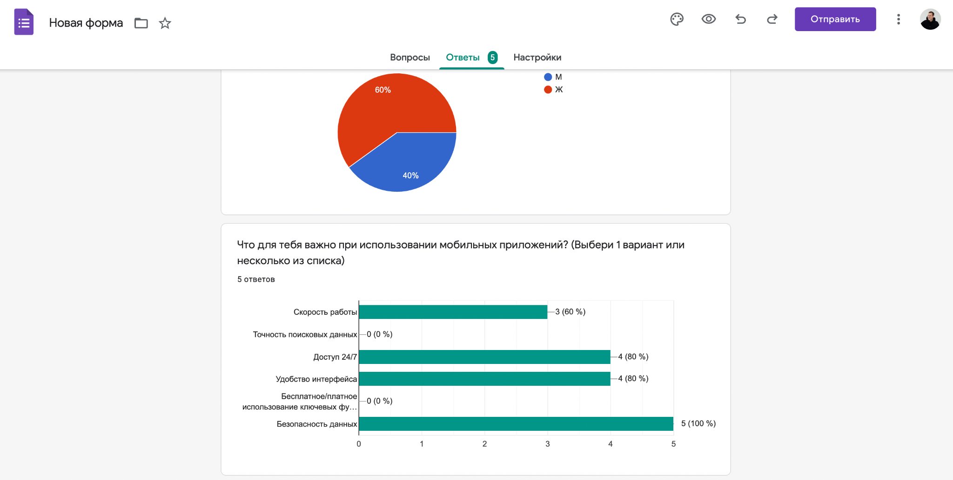

Рисунок 1.1 ­- Фрагмент результатов опроса в Google Формах

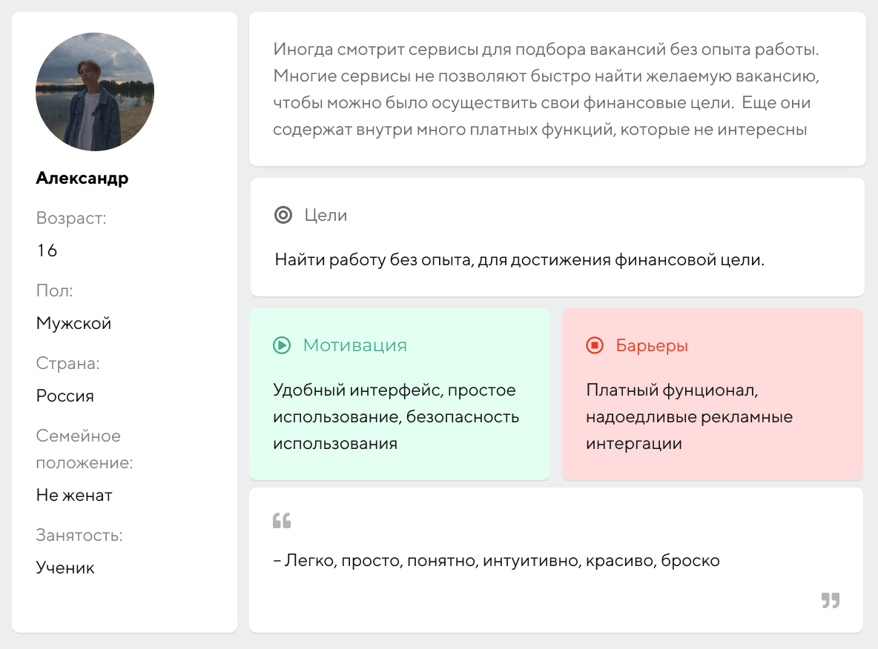

Рисунок 1.2. - UX - Исследование “Метод персон”

# **ГЛАВА 2. МЕТОДЫ И ЭТАПЫ ИССЛЕДОВАНИЯ**

## **2.1. Основные методы исследования при создании и разработке мобильного приложения**

Проектирование дизайна мобильного приложения это очень комплексный вид деятельности. Он требует определенных знаний и систематичных действий при выполнении, поэтому в исследовании мы использовали следующие методы:

- экспериментальный метод (Установка программы и работа в векторном графическом редакторе Figma, работа с методом изучения целевой аудитории «Метод персон», опрос целевой аудитории, работа с блок-схемой взаимодействия пользователя с приложением и ее проектирование в векторном графическом редакторе Figma, использование уникальных знаний в области UI/UX дизайна для создания дизайна мобильного приложения в векторном графическом редакторе Figma, создание интерактивной модели мобильного приложения, с которой может взаимодействовать пользователь, создание доступного и понятного для разработчиков UI-Kit мобильного приложения в векторном графическом редакторе Figma, создание анимаций макета мобильного приложения в видео редакторе Principal).

## **2.2. Основные этапы исследования при создании и разработке мобильного приложения**

Этапы исследования очень похожи с действительными этапами при разработке какого-либо цифрового продукта и помогают в четко выстроенном порядке проводить работу. В данной научной работе следует выделить несколько этапов, а именно:

1) Изучение данной темы при помощи научной литературы и Интернет-ресурсов (чтение научной литературы, статей по UI/UX дизайну, просмотр научных видео-роликов от экспертов в данной области, общение с действующими специалистами практиками в UI/UX, Продуктовом и Веб-дизайне);

2) Разработка концепции и механизма взаимодействия пользователя с приложением (Проектирование User Flow мобильного приложения на основе данных исследования и анализа целевой аудитории, создание основного механизма взаимодействия пользователя с приложением, описание основных функций готового приложения и взаимодействия пользователя с этим приложением, подготовка блок-схемы User Flow к проектированию эффективного интерфейса);

# **ГЛАВА 3. ОЦЕНКА РЕЗУЛЬТАТОВ ИССЛЕДОВАНИЯ И ОБСУЖДЕНИЕ**

## **3.1. Готовый продукт**

Готовый дизайн мобильного приложения очень хорошо подтверждает мысли авторов из научной литературы:

* наш интерфейс выполняет конкретные задачи и функции;
* наш интерфейс понятный и ненавязчивый;
* пользоваться нашим интерфейсом просто, так как он не перегружен лишней информацией и даже после долгого отсутствия пользователь может вспомнить основные действия в приложении;
* пользователь нашего приложения интуитивно пользуется им без использования специальных навыков;

## **3.2. Обсуждение и сопоставление с данными используемой литературы**

В результате исследования я опытным путем выяснил, что проектировать дизайн мобильного приложения на основе знаний из сферы UI/UX дизайна, полученные из открытых источников – достаточно трудоемкий процесс, который касается многих технических аспектов, таких как знание мобильной композиции, типографики, колористики и понимание алгоритмов взаимодействия пользователя с приложением. Знаний, интерфейс с полного нуля до прототипа, с которым можно взаимодействовать в векторном графическом редакторе Figma.

# Список литературы

**Кардон, Грант. 2002.** *Продай или продадут тебе.* Сан-Францско : МИФ, 2002.

1. # вот такой символ